 |  | OBJEDNÁVKA VYDANÁ |  |  |  | OBV-9/2025
 | 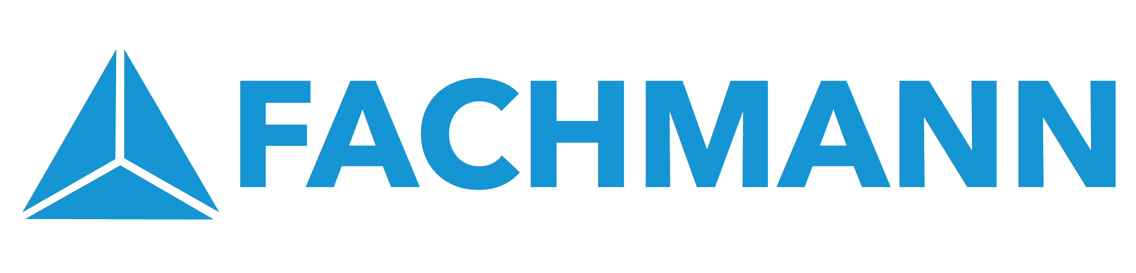
 |  |  |  |  |  | datum vystavení: 1.1.2025
OBJEDNATEL: |  |  | DODAVATEL:
FACHMANN CZ s.r.o. |  |  | Střední zemědělská škola a Střední odborné
Říční 456/10 |  |  | učiliště chladicí a klimatizační techniky, Kostelec nad Orlicí
118 00, Praha 1 |  |  | Komenského 873
Česká Republika |  |  | 517 41 Kostelec nad Orlicí
IČ: | 28474244 |  | Česká Republika
DIČ: | CZ28474244 |  | IČ: | 60884690 | DIČ: | CZ60884690
Předmět objednávky |  | Množství | cena z MJ | DPH | Na dobu | Výpovědní doba | Cena celkem
 |  |  | (bez DPH) | (v %) |  |  | (bez DPH)
Objednávme ubytovací služby od 1.1.2025 na níže uvedených adresách.
Havlíčkova 171, Kostelec nad Orlicí - dle odbydlených dní a seznamu ubytovaných, 1-10 osob, cena dle platného ceníku |  |  |  | 12% | Neurčitou | Bez výpovědní doby
 |  |  |  | Měsíční objednávka: |  | - Kč
 |  |  |  | Měsíční objednávka s DPH: |  | - Kč
Objednáno dne: 1.1.2025
Odběratel |  |  |  | Dodavatel
 |  |  |  | Office: |  | office@fachmann.cz
 |  | +420 777 259 800 |  | Mjr. Frymla 619/24 |  | www.fachmann.cz
 |  |  |  | Mladá Boleslav 293 01 |  | www.ubytovaciservis.cz

